Межгосударственное образовательное учреждение высшего образования

Белорусско-Российский университет

Кафедра «Программное обеспечение информационных технологий»

Отчет

По лабораторной работе №6

«Обработка массивов»

Выполнил: студент гр. АСОИ-192

Белоусов В.А.

Проверил: ст. преподаватель

Выговская В.М.

г. Могилёв, 2022

**Цель работы**: Изучение методов обработки массивов.

**Задание 1**:

Напишите код, который: • Запрашивает по очереди значения при помощи prompt и сохраняет их в массиве. • Заканчивает ввод, как только посетитель введёт пустую строку, не число или нажмёт «Отмена». • При этом ноль 0 не должен заканчивать ввод, это разрешённое число. • Выводит сумму всех значений массива

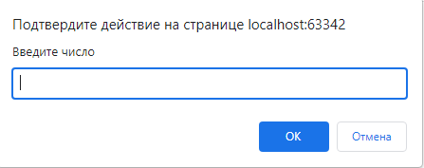

Рисунок 1

Код:

(function(){  
 let array = [],  
 tmp;  
 let sum = 0;  
 do{  
 tmp = prompt('Введите число', '');  
 if(tmp === '' || tmp === null || isNaN(tmp))   
 break;  
 array.push(+tmp);  
 sum += +tmp  
 } while (true);  
  
 alert("Сумма значений массива: " + sum)  
})();

**Задание 2:**

Создайте массив. Заполните его случайными значениями от А до В. Значения А, В и размер массива вводятся на форме. 11 Напишите функцию filt, которая принимает функцию-предикат и массив. Возвращает она массив значений, для которых предикат вернет true. Например var input = [1, 2, 3, 4, 5, 6]; function isEven(x) { return x % 2 == 0; } // проверяет на четность console.log(filt(input, isEven)); // [2, 4, 6] Функция не должна изменять исходный массив: console.log(input); // [1, 2, 3, 4, 5, 6]

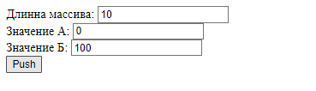

Рисунок 3

Код HTML:

<!DOCTYPE html>  
<html lang="en">  
<head>  
 <meta charset="UTF-8">  
 <meta http-equiv="X-UA-Compatible" content="IE=edge">  
 <meta name="viewport" content="width=device-width, initial-scale=1.0">  
 <title>Document</title>  
</head>  
<body>  
 <div>  
 Длинна массива: <input type="text" id="lenght" value ="10">  
 </div>  
 <div>  
 Значение А: <input type="text" id="a" value ="0">  
 </div>  
 <div>  
 Значение Б: <input type="text" id="b" value ="100">  
 </div>  
 <div>  
 <button>Push</button>  
 </div>  
 <script src="zad2.js"></script>  
</body>  
</html>

Код JS:

***document***.querySelector('button').onclick = function(){  
 let l = ***document***.querySelector('#lenght').value;  
 let a = ***document***.querySelector('#a').value;  
 let b = ***document***.querySelector('#b').value;  
 let input = [];  
 let result = [];  
 for(let i=0;i<l;i++){  
 input.push(randomNum(a,b));  
 }  
 ***console***.log(input);  
  
 for(let i=0;i<l; i++){  
 if(isEven(input[i]) != false){  
 result.push(filt(input[i], isEven(input[i])))  
 }  
   
 }  
 ***console***.log(input)  
 ***console***.log(result);  
   
 return result;  
}  
  
function randomNum(a,b){  
 var rand = a - 0.5 + ***Math***.random() * (b-a+1)  
 rand = ***Math***.round(rand);  
 return rand;  
}  
  
function isEven(x){  
 return x%2==0;  
}  
  
function filt(input, isEven){  
 if(isEven){  
 return input;  
 }  
}